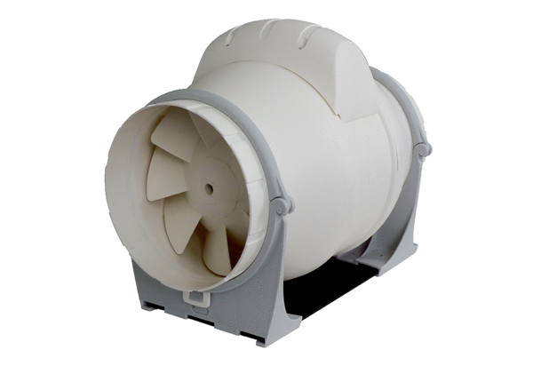Diagonál ventilátor ERK 100 SCsomagolási egység: 1 darabVálaszték: C
Termékszám: 0080.0175Gyártó: MAICO

